UBND THÀNH PHỐ HỒ CHÍ MINH | CỘNG HÒA XÃ HỘI CHỦ NGHĨA VIỆT NAM
TRƯỜNG CAO ĐẲNG KỸ THUẬT | Độc lập - Tự do - Hạnh phúc
LÝ TỰ TRỌNG TP. HỒ CHÍ MINH

ĐỀ THI KẾT THÚC HỌC PHẦN LÝ THUYẾT
HỌC KỲ: II NĂM HỌC: 2016 – 2017
Bậc đào tạo: TRUNG CẤP CHUYÊN NGHIỆP(12+2)
Học phần: LẬP TRÌNH QUẢN LÝ
Lớp: 16TCN-QTM Ngày thi: ____ / ____ /
ĐỀ 1
Thời gian thi: 120 phút (không kể thời gian phát đề)
(Thí sinh được sử dụng tài liệu)
Hướng dẫn:
- Đặt tên file: HoTenSV_SoMay.accdb và lưu trên D:\.
Tất cả các Query , Form, Report đều được đặt tên theo quy định sau: TênQuery_TênSV, Tênform_TênSV hoặc Tênreport_TênSV.
I/ Taïo CSDL goàm coù caùc baûng sau: (1đ)

SAN_PHAM
Field Name | Data Type | Field Size
MaSP | Text | 5
Ten_SP | Text | 50
Chat_lieu | Text | 50
Mau_sac | Text | 50
Don_gia_goc | Number

DON_DAT_HANG
Field Name | Data Type | Field Size
SoDH | Text | 4
Ngay_dat | Date/time
MKH | Text | 3

CT_DAT_HANG
Field Name | Data Type | Field Size
SoDH | Text | 4
MaSP | Text | 5
So_luong | Number
Don_gia | Number

KHACH_HANG
Field Name | Data Type | Field Size
MKH | Text | 3
Ho_ten_kh | Text | 50
Dia_chi | Text | 50
- Xaùc ñònh khoùa chính, taïo quan heä, nhaäp döõ lieäu vaøo caùc baûng
Lưu ý: Khi thiết lập quan hệ không chọn Cascade Delete Related Record

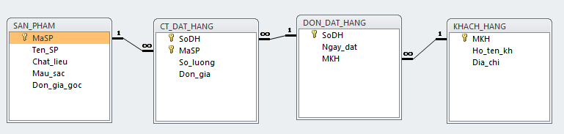

- SAN_PHAM
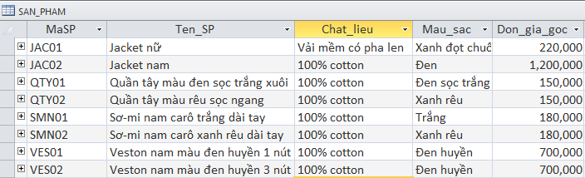

- KHACH_HANG
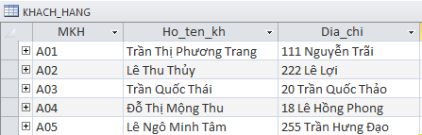

- DON_DAT_HANG
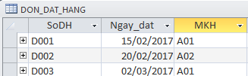

- CT_DAT_HANG
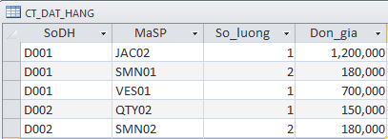

II/ Truy vấn (1.5đ)
1.Tạo truy vấn liệt kê những đơn đặt hàng trong tháng 2 năm 2017. Thông tin bao gồm: SoDH, Ngay_dat, MKH, Ho_ten_kh. (0.5 đ)
2. Tạo truy vấn liệt kê những khách hàng chưa đặt hàng. (0.5 đ)
3. Tạo truy vấn tính tổng tiền của mỗi đơn đặt hàng. Thông tin bao gồm: SoDH, Ngay_dat, MKH, Ho_ten_kh, TongThanhTien. (0.5 đ)
Trong đó: Thành Tiền = Don_gia * So_luong
III/ Thiết kế Form và Report
1/ Thiết kế Report theo mẫu sau: (2.5đ)
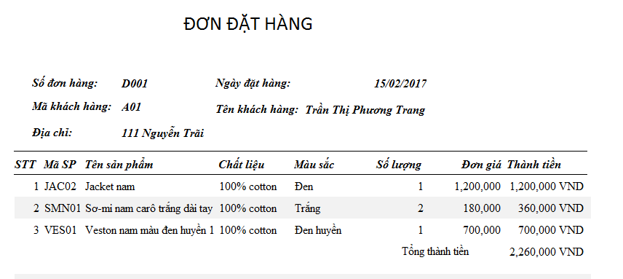
… tiếp theo cho các đơn đặt hàng khác

- Thực hiện phân nhóm theo số đơn hàng và sắp xếp theo mã sản phẩm. (1 đ)
- Tính tổng thành tiền theo từng phân nhóm. (0.5 đ)
- Đánh số thứ tự, định dạng theo mẫu. (1đ)

2/ Thiết kế Form theo mẫu sau: (5đ)
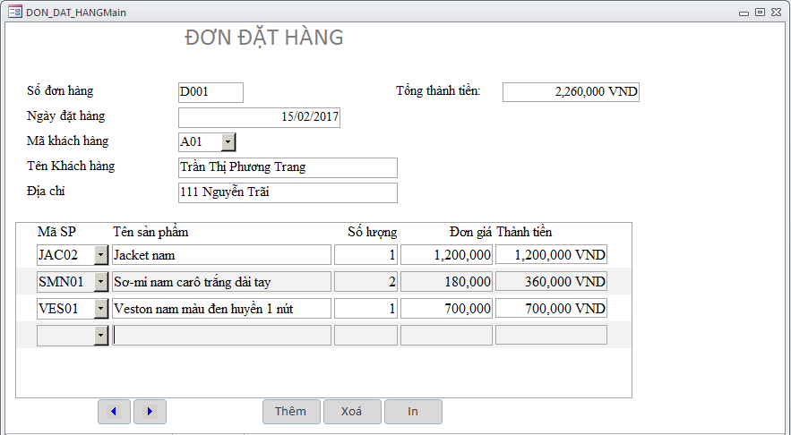
Yêu cầu thiết kế:
- Thiết kế Main form và Sub form phải có liên kết. (1đ)
- Main form dùng để thực hiện các thao tác cập nhật dữ liệu cho bảng Don_Dat_Hang.
- Sub form dùng để hiển thị đơn đặt hàng chi tiết đang được chọn trên main form.
Thành tiền = Đơn giá * số lượng
- Tạo combo box cho mã khách hàng, mã sản phẩm. (0.5đ)
- Tạo text box tổng thành tiền trên main form. (0.5đ)
Yêu cầu thao tác các chức năng:
- Các nút di chuyển: dùng di chuyển mẫu tin tương ứng trên main form và hiện thông báo khi không di chuyển được.. (0.5đ)
- Khi click vào nút Thêm thì sẽ cho thực hiện thêm mới một mẫu tin đồng thời di chuyển con trỏ về Textbox số đơn hàng. (0.5đ)
  - Các chi tiết đơn hàng được thêm trực tiếp trên sub form.
  - MaSP là một Combo box. Tên sản phẩm không được chỉnh sửa và sẽ tự động hiển thị khi chọn một MaSP có trong combo box. Khi nhập số lượng, đơn giá thì thành tiền sẽ tự động cập nhật theo công thức:
Thành tiền = Đơn giá* số lượng (0.5 đ)
- Khi click vào nút Xoá thì kiểm tra xem đơn hàng hiện hành có xóa được hay không (dựa vào quan hệ giữa các bảng). (1 đ)
  - Nếu không xoá được thì thông báo cho người dùng biết tại sao không thể xoá.
  - Nếu có thể xoá thì xuất thông báo hỏi người dùng có đồng ý xoá đơn hàng đang làm việc hay không. Chỉ xoá khi người dùng trả lời đồng ý.
- Khi click vào nút In sẽ xuất báo cáo lọc theo số đơn hàng hiện hành trên form. (0.5đ)

HIỆU TRƯỞNG | TRƯỞNG KHOA | TRƯỞNG BỘ MÔN

UBND THÀNH PHỐ HỒ CHÍ MINH | CỘNG HÒA XÃ HỘI CHỦ NGHĨA VIỆT NAM
TRƯỜNG CAO ĐẲNG KỸ THUẬT | Độc lập - Tự do - Hạnh phúc
LÝ TỰ TRỌNG TP. HỒ CHÍ MINH

ĐÁP ÁN ĐỀ THI KẾT THÚC HỌC PHẦN LÝ THUYẾT
HỌC KỲ: II NĂM HỌC: 2016 – 2017
Bậc đào tạo: TRUNG CẤP CHUYÊN NGHIỆP(12+2)
ĐỀ 1
Học phần: LẬP TRÌNH QUẢN LÝ
Lớp: 16TCN-QTM Ngày thi: ____ / ____ /
Thời gian thi: 120 phút (không kể thời gian phát đề)
Phần I |  |  | 1 đ
 |  | - Thiết kế bảng.  - Thiết lập mối quan hệ giữa các bảng.  - Nhập dữ liệu vào bảng. | 0.50đ  0.25đ  0.25đ
Phần II |  |  | 1.5 đ
 |  | 1.Tạo truy vấn liệt kê những đơn đặt hàng trong tháng 2 năm 2017.  2. Tạo truy vấn liệt kê những khách hàng chưa đặt hàng.  3. Tạo truy vấn tính tổng tiền của mỗi đơn đặt hàng. | 0.5 đ  0.5 đ  0.5 đ
Phần III |  |  | 7.5đ
 | 1 | - Thực hiện phân nhóm theo số đơn hàng và sắp xếp theo mã sản phẩm.  - Tính tổng thành tiền theo từng phân nhóm.  - Đánh số thứ tự, định dạng theo mẫu. | 1.0 đ  0.5 đ  1.0 đ
 | 2 | - Thiết kế Main form và Sub form phải có liên kết.  - Tạo combo box cho khách hàng, mã sản phẩm.  - Tổng thành tiền trên Main form.  - Hai nút di chuyển mẫu tin:  - Nút Thêm  - Nút xóa  - Nút In | 1.0 đ  0.5 đ  0.5 đ  0.5 đ  1.0 đ  1.0 đ  0.5 đ

TRƯỞNG BỘ MÔN GIẢNG VIÊN RA ĐỀ

Nguyễn Thị Thủy

